无锡太湖学院

**实训报告**

**题目：** **基于QT的智能家居的实现**

物联网工程 **学院** 物联网工程 **专业**

学 号： 　 　 222012062

学生姓名： 赵荣胜

2025年5月

摘 要

**摘要：**在消费升级与数字化转型的时代浪潮下，智能售货机作为新零售的重要终端设备，凭借 24 小时不间断服务、无人值守运营和灵活布点等优势，在写字楼、校园、社区等场景广泛应用。本课题基于 STM32MP157 平台与 QT 开发框架，致力于打造一套功能完备、高可靠性且高交互性的智能售货机界面系统。目前，已成功完成智能售货机多个关键界面的设计与部分功能实现。主界面以淡蓝色背景搭配简洁功能介绍和操作按钮，提升用户初始体验；商品展示界面清晰罗列商品种类；用户选择商品界面通过连接 SQLITE 数据库，实时显示商品剩余数量，有效引导购买决策；用户结算界面预留支付功能拓展接口；用户设置界面支持界面亮暗调节和温湿度实时显示；管理员模式界面可实现温湿度调节、商品价格更改及库存查询。本研究不仅为当下智能售货机界面开发提供了可行的技术方案，也为新零售产业智能化发展积累了宝贵的实践经验，对推动行业技术进步具有重要意义。

**关键词：** 智能售货机；STM32MP157 平台；QT 开发框架；数据库；人机交互界面

ABSTRACT

Abstract：In the era of consumption upgrading and digital transformation, as an important terminal device in the new retail industry, intelligent vending machines, with the advantages of 24 - hour uninterrupted service, unattended operation, and flexible deployment, are widely used in scenarios such as office buildings, campuses, and communities. This project is based on the STM32MP157 platform and the QT development framework, aiming to create a fully - functional, highly reliable, and highly interactive intelligent vending machine interface system.At present, the design and partial function implementation of multiple key interfaces of the intelligent vending machine have been successfully completed. The main interface features a light blue background with concise function introductions and operation buttons, enhancing the initial user experience. The product display interface clearly lists the types of products available. The user product selection interface is connected to the SQLite database to display the remaining quantity of products in real - time, effectively guiding purchase decisions. The user settlement interface reserves expansion interfaces for payment functions. The user settings interface supports the adjustment of the interface brightness and real - time display of temperature and humidity. The administrator mode interface can adjust temperature and humidity, change product prices, and query inventory.This research not only provides a feasible technical solution for the current development of intelligent vending machine interfaces but also accumulates valuable practical experience for the intelligent development of the new retail industry, which is of great significance for promoting technological progress in the industry.

**Keywords**: Intelligent vending machine; STM32MP157 platform; QT development framework; Database; Human - machine interface

**目录**

摘 要 II

ABSTRACT III

第1章 绪论 1

1.1 本课题的研究内容和意义 1

1.2 国内外的发展概况 1

1.3 本课题应达到的要求 2

第2章 使用软件以及硬件的介绍 3

2.1 QT应用开发界面 3

2.2 VM虚拟机 3

2.3 硬件介绍 4

第3章 智能售货机的界面设计 5

3.1 主界面 5

3.2 商品展示界面 5

3.3 用户选择商品界面 6

3.4 用户结算界面 7

3.5 用户设置界面 7

3.6 管理员模式 8

第4章 结果与展望 9

4.1 结果 9

4.2 不足 9

4.3 展望 9

第5章 参考文献 11

# 绪论

## 本课题的研究内容和意义

随着消费升级与数字化转型，智能售货机成为新零售关键终端设备。它凭借 24 小时服务、无人值守、灵活布点等优势，广泛应用于写字楼、校园、社区等场景。本课题基于 STM32MP157 平台与 QT 开发框架，研究设计智能售货机界面系统。

课题目的在于打造一套高可靠性、高交互性的智能售货机界面系统，实现商品展示、扫码支付、库存管理、界面调节及管理员管理等核心功能。通过优化用户购物体验，提升设备运营效率，为新零售产业智能化发展提供技术方案与实践参考。

研究范围涵盖智能售货机界面的设计、开发与实现，涉及 QT 应用开发界面、VM 虚拟机、正点原子 stm32mp157 开发板等软件硬件的协同运用。技术要求方面，需确保界面在 Cortex-A7 内核上流畅运行，保证商品图片加载、动画渲染高效；Cortex-M4 内核能精准处理实时任务，如货道状态监测、库存管理；同时，实现与扫码支付模块、显示屏、库存传感器等外部设备稳定连接，满足智能售货机多样化功能需求

## 国内外的发展概况

在国外，智能售货机发展较早且技术成熟。美国、日本等国家的智能售货机已广泛应用于各种场景，不仅能售卖常规商品，还涵盖生鲜、药品等特殊品类。其技术上注重智能化与个性化，通过大数据分析消费者偏好，实现精准推荐，同时具备先进的支付安全保障机制。如图表一为全球与中国智能自动售货机市场规模发展趋势。

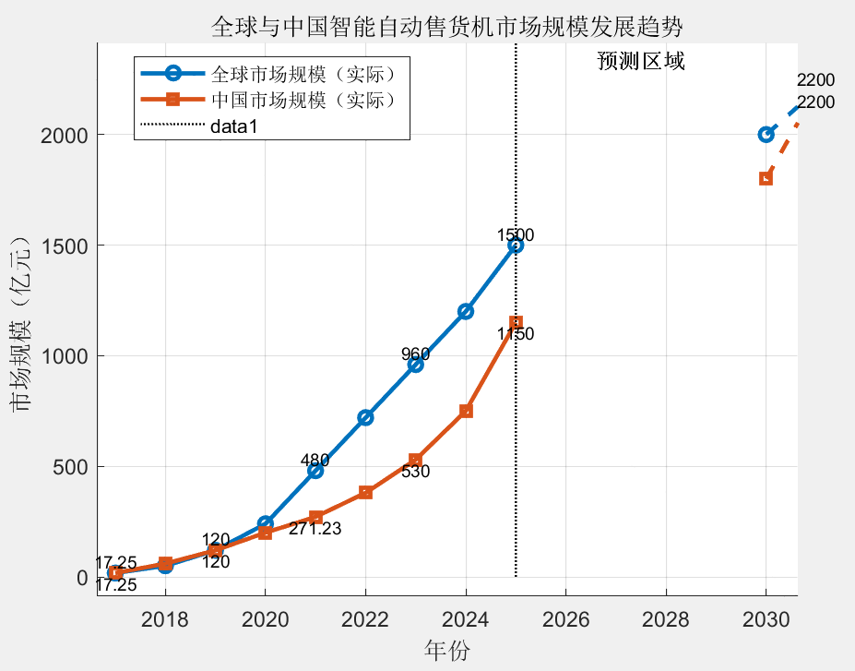

图表 1全球与中国智能自动售货机市场规模发展趋势

在国内，智能售货机近年来发展迅速，市场规模持续扩大。但整体行业仍存在一些问题。一方面，传统售货机交互界面简陋，多为简单按键操作，难以满足消费者对便捷支付、个性化推荐等智能化服务的需求；另一方面，系统扩展性差，设备间缺乏互联互通，难以实现集中化管理与数据分析，导致运营效率低下，无法及时根据市场变化调整运营策略。

自动售货机具有无须售货人员、占地面积小、耗用成本低、部署灵活及24 h全天营业等优点，符合当代社会发展需求，其应用前景十分广阔[1]。

## 本课题应达到的要求

技术要求上，智能售货机界面系统要稳定可靠，在不同操作负载下都能正常运行，响应速度快，避免卡顿现象。界面设计应美观易用，符合人机工程学原理，便于不同年龄段消费者操作。支持多种支付方式，如扫码支付、扫脸支付等，且支付过程安全可靠，保障消费者资金安全。具备实时库存管理功能，能准确监测商品库存数量，并及时反馈给用户与管理员。

本课题应解决的主要问题包括：一是解决界面移植后开发板重启无法立即打开相关界面的问题，确保系统启动后界面能快速加载；二是明确界面移植到开发板后，后续更改界面时开发板的连接方法，保证开发过程便捷高效；三是确定用户更改产品数量 “点单” 时，开发板外接键盘或 QT 实现虚拟键盘的方案，满足用户输入需求；四是实现商品数据库，确保商品信息存储、查询、更新准确无误，为库存管理与销售分析提供数据支持 。

# 使用软件以及硬件的介绍

## QT应用开发界面

QT 是一款功能强大且跨平台的 C++ 图形用户界面应用程序开发框架，广泛应用于嵌入式系统的人机交互界面开发。其丰富的 UI 组件库涵盖按钮、列表、对话框等多种基础控件，支持开发者快速搭建智能售货机所需的商品展示、支付确认、订单查询等界面模块。凭借信号与槽机制，QT 实现了各界面元素间的高效交互逻辑处理，确保用户操作响应灵敏。同时，QT 具备高度可定制性，允许开发者根据品牌视觉风格和用户操作习惯，对界面色彩、字体、动画效果进行个性化设计，打造出美观且易用的人机交互界面。此外，QT 良好的跨平台特性，使得基于该框架开发的售货机界面程序，无需大量修改代码，即可在不同操作系统和硬件平台上运行，极大提升了开发效率和程序的移植性。图表2为QT开发界面。

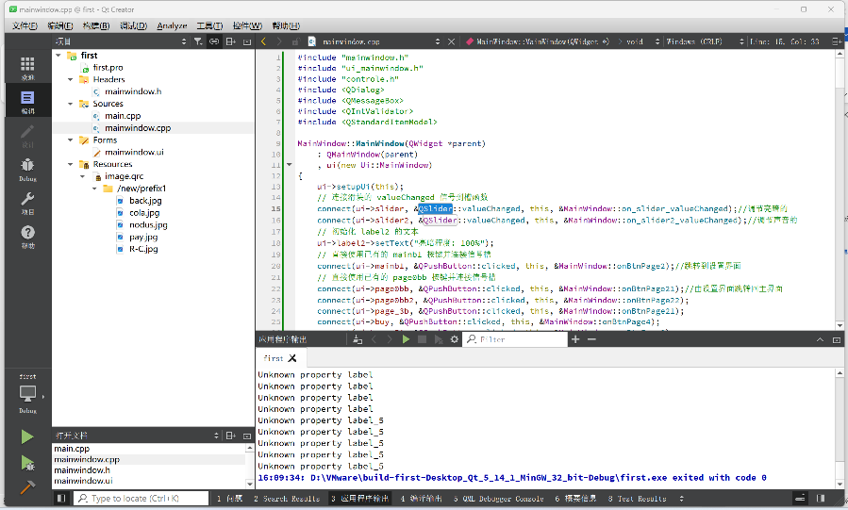

图表 2QT开发界面

## VM虚拟机

VM 虚拟机在本项目中扮演着数据传输桥梁的关键角色。通过在主机上创建虚拟环境，VM 虚拟机模拟出与正点原子 stm32mp157 开发板相似的运行环境，方便开发者在主机上进行程序调试与测试。在程序开发完成后，VM 虚拟机可将编译生成的可执行文件、配置文件等数据，安全高效地下载到开发板中。借助其快照、克隆等功能，开发者能够快速创建不同版本的开发环境，便于管理项目开发过程中的各个阶段，避免因环境差异导致的程序运行异常问题，有效提升项目开发与部署的稳定性和效率。图表2-2为VM虚拟机界面。

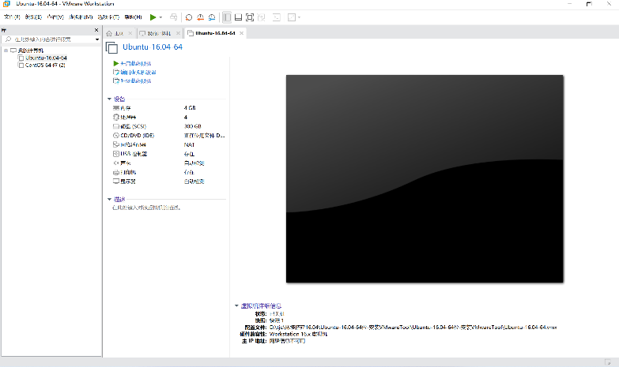

图表 3虚拟机界面

## 硬件介绍

正点原子 stm32mp157 开发板是本项目的核心硬件载体。该开发板搭载意法半导体的 STM32MP157 高性能异构多核处理器，集成 Cortex-A7 与 Cortex-M4 内核。其中，Cortex-A7 内核具备强大的处理性能，能够流畅运行 QT 开发的智能售货机界面程序，确保商品图片加载、动画渲染等操作的高效完成；Cortex-M4 内核则专注于实时任务处理，可快速响应传感器信号，实现对售货机货道状态监测、库存管理等功能的精准控制。此外，开发板丰富的外设接口，如 USB、以太网、SPI 等，为连接扫码支付模块、显示屏、库存传感器等外部设备提供了便利，使其能够灵活适配智能售货机多样化的功能需求，为整套系统的稳定运行提供了坚实的硬件基础。图表2-3为正点原子 stm32mp157 开发板图片。

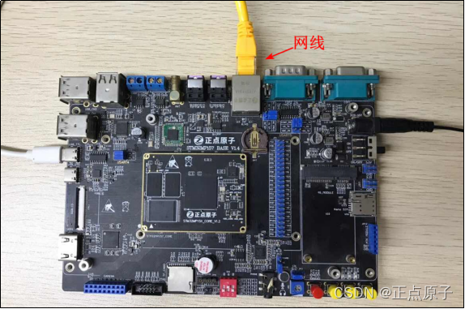

图表 4Stm32mp157开发板图片

# 智能售货机的界面设计

## 主界面

如图表4所示主界面作为用户与智能售货机交互的初始窗口，承担着引导用户操作和展示核心功能的重要使命。在整体视觉设计上，所有界面统一采用淡蓝色背景，这一色彩选择旨在营造出清爽、舒适的视觉感受，缓解用户在购物过程中的紧张情绪，契合智能售货机便捷、高效的服务理念。主界面布局简洁明了，核心区域显著展示着简单易懂的功能介绍，以大字体、高对比度的方式呈现，确保不同年龄段的用户都能快速理解。功能介绍涵盖了智能售货机的基本操作流程，如购买商品的步骤、如何进入设置界面等关键信息，为初次使用的用户提供清晰指引。

界面左下角设置了 “设置” 按钮，该按钮采用简洁的齿轮图标，直观且易于识别。当用户点击 “设置” 按钮时，会弹出一个下拉菜单，提供诸如界面语言切换、声音开关、亮度调节等个性化设置选项，满足不同用户的多样化需求，进一步提升用户的使用体验。

考虑到用户操作的便捷性和设备的节能需求，售货机在一段时间（如 30 秒）无人操作后，将自动返回主界面。这一设计既能确保设备资源的合理利用，又能为下一位用户提供清晰、整洁的初始界面，避免因长时间停留导致的信息混乱或设备异常。

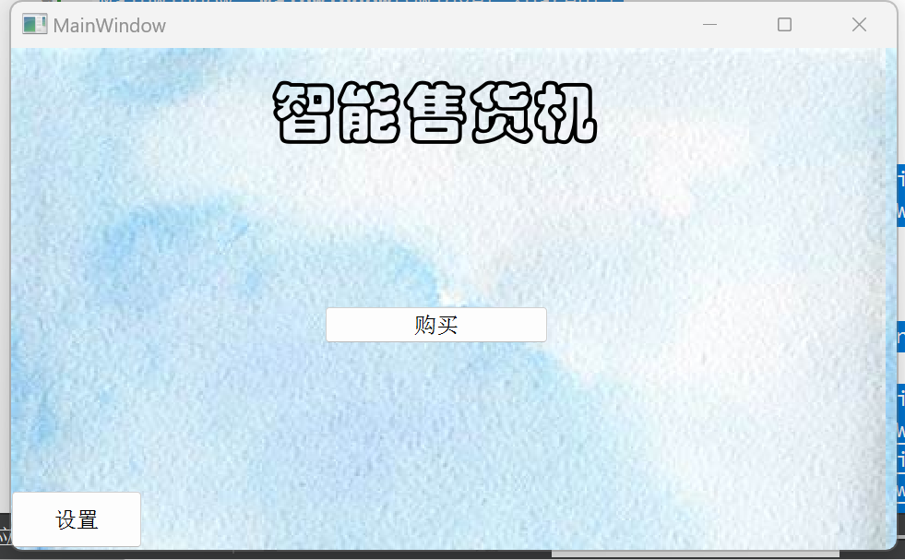

图表 5主界面

## 商品展示界面

如图表3-2所示，用户结算界面是完成购物交易的重要环节，该界面设计注重安全性和便捷性。目前，界面已初步搭建完成，实现了基本的布局和交互功能。

界面上方以列表形式展示用户购买的商品清单，包括商品名称、数量、单价和总价。商品清单的设计简洁清晰，每一行对应一个商品，各列信息对齐整齐，方便用户核对购买信息。总价信息以较大字体和醒目的颜色显示在清单下方，让用户能够快速确认支付金额。

界面下方设置了 “返回” 和 “确认支付” 按钮。“返回” 按钮用于用户返回上一界面，修改购买信息；“确认支付” 按钮则在用户核对无误后，点击该按钮即可发起支付请求。在点击 “确认支付” 按钮后，系统会弹出支付确认弹窗，再次提醒用户支付金额和支付方式，避免用户误操作。

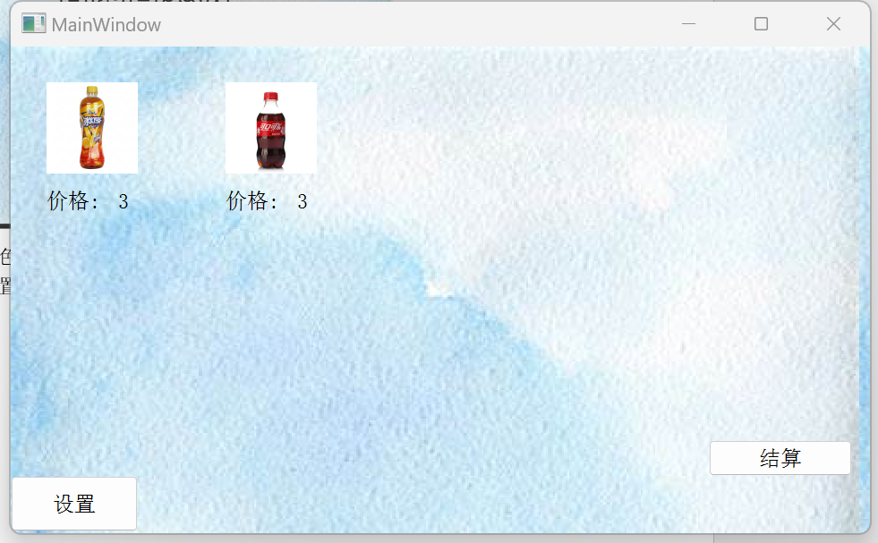

图表 6商品展示界面

## 用户选择商品界面

如图标3-3所示，用户选择商品界面是购物流程中的关键环节，设计时充分考虑了用户的购买习惯和操作便捷性。该界面延续了简洁明了的设计风格，在界面上方以列表形式展示用户已选择的商品，每个商品条目包含商品图片、名称、价格、当前选择数量和库存数量。

商品图片和名称与商品展示界面保持一致，确保用户能够准确识别所选商品。价格信息以固定格式显示，方便用户核对。当前选择数量和库存数量则采用动态更新的方式，当用户通过点击 “+”“-” 按钮或手动输入数量来更改选择数量时，系统会实时更新显示，让用户随时了解购买数量和库存情况。

在界面下方，设置了 “返回”“结算” 和 “设置” 按钮。“返回” 按钮用于用户返回商品展示界面，重新选择商品；“结算” 按钮则是用户完成商品选择后，点击该按钮即可跳转到结算界面，进行支付操作；“设置” 按钮与主界面的功能一致，方便用户在购物过程中随时进行个性化设置。

在开发过程中，通过连接 SQLITE 数据库，实现了商品库存数量的实时查询和更新。当用户选择商品时，系统会从数据库中读取该商品的库存数量，并显示在界面上。当用户完成购买操作后，系统会自动更新数据库中的库存数量，确保库存信息的准确性，为后续的库存管理提供可靠数据支持。

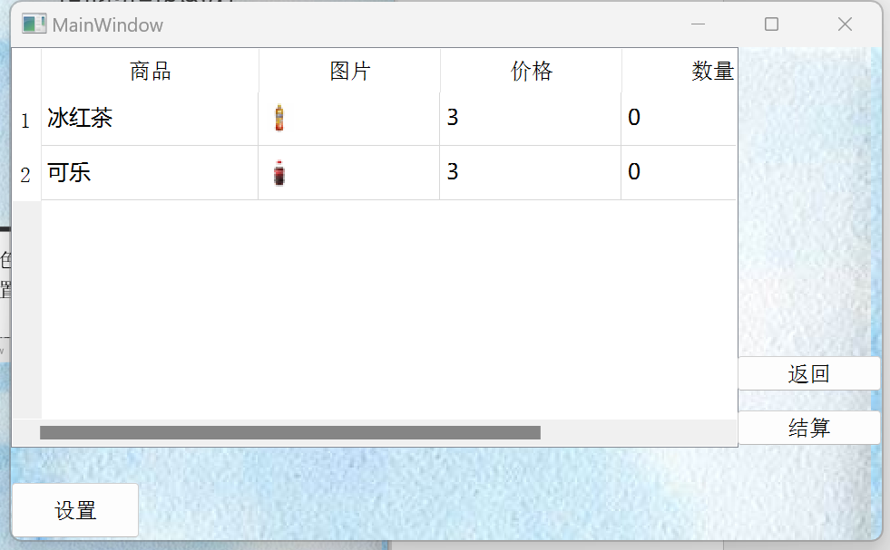

图表 7商品选择界面

## 用户结算界面

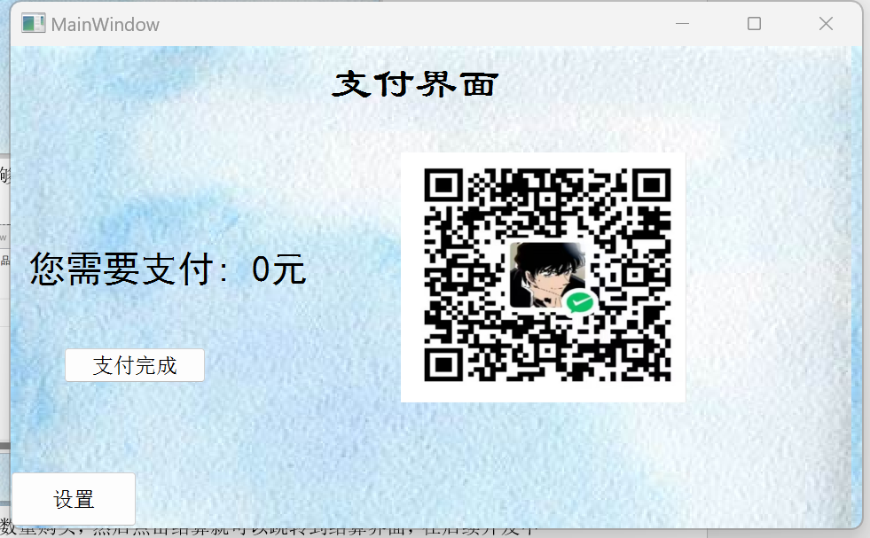

图表 8用户结算界面

如图表3-4所示。该界面实现了用户支付的界面，用户也可以通过本界面回到上一界面，在后续开发中，可以连接支付宝等相关支付软件的api实现扫瞄支付，扫脸支付等功能。

## 用户设置界面

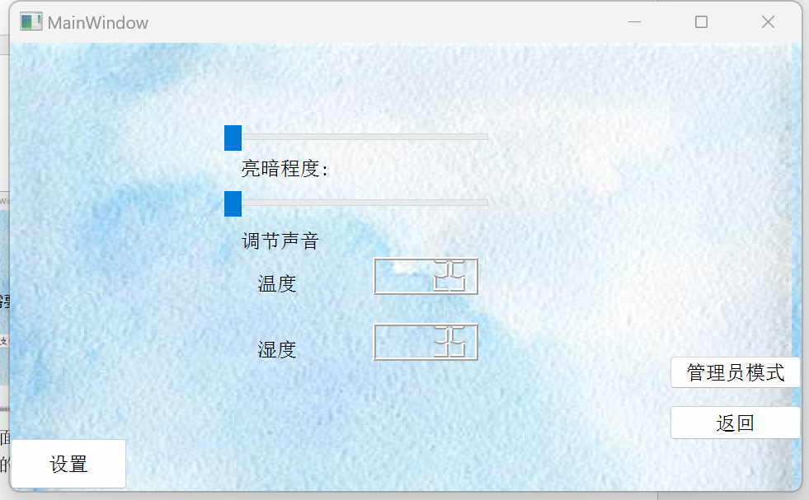

图表 9 用户设置界面

如图表3-5所示。用户设置界面旨在为用户提供个性化的操作体验，满足不同用户的多样化需求。该界面整体布局简洁直观，分为多个功能区域。

在界面上方，设置了亮度调节滑块。用户可以通过左右拖动滑块，轻松调节界面的亮暗程度，以适应不同的环境光线条件。滑块旁边还配有实时显示亮度值的数字标签，让用户能够精确控制亮度。

声音调节区域则预留了声音开关和音量调节滑块。在后续开发中，将接入语音智能播报功能，当用户开启声音开关后，售货机在操作过程中会进行语音提示，如商品选择成功、支付成功等。音量调节滑块可以让用户根据个人喜好调整语音播报的音量大小。

温度和湿度显示区域位于界面中部，采用数字实时显示的方式，准确呈现售货机内部的温度和湿度信息。这一功能不仅能让用户了解售货机的运行环境，还能确保商品在适宜的条件下储存，保证商品质量。

界面下方设置了 “管理员模式” 和 “返回” 按钮。“管理员模式” 按钮用于进入管理员操作界面，只有输入正确的管理员密码才能访问，确保系统管理的安全性。“返回” 按钮则用于用户返回上一界面，继续进行其他操作。

## 管理员模式

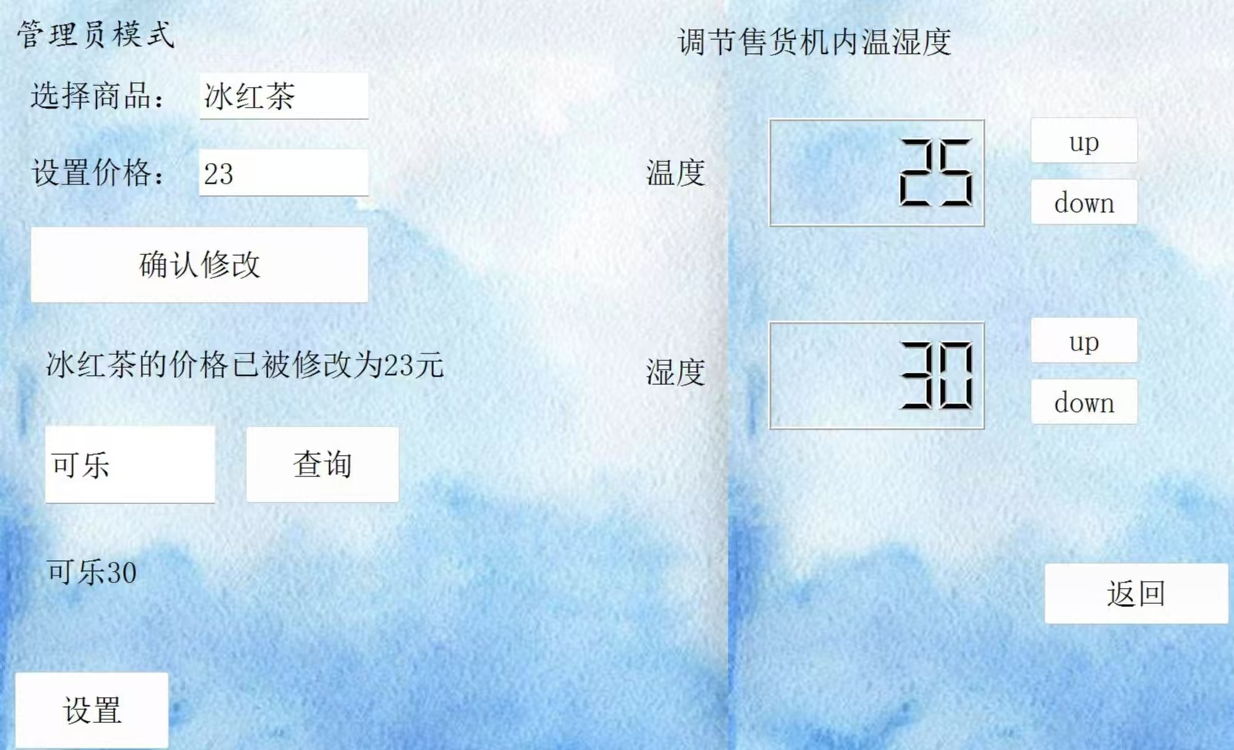

图表 10管理员模式

如图表3-6所示，管理员模式界面是智能售货机管理和维护的核心界面，为管理员提供了全面的设备管理功能。该界面分为三个主要功能区域：温湿度调节区、商品价格修改区和库存查询区。

温湿度调节区位于界面上方，设置了温度和湿度调节按钮。管理员可以通过点击 “+”“-” 按钮，对售货机内部的温度和湿度进行精确调节。调节按钮旁边配有实时显示当前温湿度值的数字显示屏，方便管理员随时了解调节效果。同时，系统还设置了温湿度上下限报警功能，当温湿度超出设定的合理范围时，系统会自动发出警报，提醒管理员及时处理，确保商品储存环境的稳定。

商品价格修改区位于界面中部，管理员可以通过下拉菜单选择要修改价格的商品，然后在 “设置价格” 输入框中输入新的价格，点击 “确认修改” 按钮即可完成价格修改操作。系统会实时更新数据库中的商品价格信息，并在商品展示界面和用户选择商品界面同步显示，确保价格信息的一致性。

库存查询区位于界面下方，管理员只需点击 “查询” 按钮，系统就会从数据库中读取所有商品的库存数量，并以列表形式展示在界面上。库存列表包含商品名称、库存数量等信息，方便管理员随时了解商品库存情况，及时进行补货操作。此外，库存查询功能还支持按照商品类别、库存数量等条件进行筛选和排序，提高库存管理的效率。

管理员模式界面还设置了 “返回” 按钮，方便管理员在完成操作后返回上一界面。同时，为了确保系统安全，管理员在操作过程中，系统会记录操作日志，包括操作时间、操作内容、操作人员等信息，以便日后查询和追溯。

# 结果与展望

## 结果

通过本次基于 STM32MP157 平台与 QT 开发框架打造智能售货机界面系统的实践，取得了较为丰硕的成果。在界面设计与功能实现方面，成功完成多个关键界面设计。主界面凭借淡蓝色背景与简洁布局，给用户带来良好初始体验，其功能介绍清晰明了，操作按钮设置合理，方便用户快速上手。商品展示界面能清晰罗列各类商品，便于用户查找所需物品。用户选择商品界面连接 SQLITE 数据库，实时准确显示商品剩余数量，有力引导了用户购买决策。用户结算界面预留了支付功能拓展接口，为后续接入多种支付方式奠定基础；用户设置界面可实现界面亮暗调节与温湿度实时显示，增强了用户体验的个性化与实用性；管理员模式界面具备温湿度调节、商品价格更改及库存查询功能，满足了设备运营管理的基本需求。

从技术实现角度，借助 QT 开发框架的优势，高效搭建起各个界面模块，利用其信号与槽机制实现界面元素间流畅交互。基于 VM 虚拟机进行程序调试与数据传输，保障了开发过程的稳定性与高效性。正点原子 stm32mp157 开发板的双内核协同工作，Cortex-A7 内核确保界面流畅运行、图片和动画高效渲染，Cortex-M4 内核精准处理实时任务，开发板丰富的外设接口成功连接多种外部设备，使系统功能得以有效实现。

## 不足

尽管取得了一定成果，但当前智能售货机界面系统仍存在一些不足之处。在功能完整性上，支付功能仅预留接口，尚未实际接入扫码支付、扫脸支付等功能，无法满足用户便捷支付需求，限制了系统的实际应用场景。用户选择商品界面虽能显示库存数量，但缺少库存预警功能，当商品库存临近缺货时，无法及时提醒用户与管理员，可能导致用户购买需求无法满足，影响用户体验，也给管理员补货工作带来不便。

系统性能方面，在高并发操作场景下，如多人同时操作售货机时，界面响应速度会有所下降，出现短暂卡顿现象。这是由于在多任务处理过程中，资源分配与调度机制不够完善，导致部分操作不能及时响应。此外，系统稳定性还需进一步提升，在长时间运行后，偶尔会出现界面显示异常或数据传输错误的情况，影响系统的正常使用。

界面设计上，虽然整体简洁明了，但在界面美观度与个性化方面还有提升空间。各界面的图标设计较为简单，缺乏独特的视觉风格，难以给用户留下深刻印象。而且在不同分辨率显示屏上，界面的适配性存在问题，部分元素可能出现变形或显示不全的情况，降低了用户体验的一致性。

## 展望

针对现有不足，未来将从多个方向对智能售货机界面系统进行优化与拓展。功能拓展上，尽快接入主流支付方式，如支付宝、微信支付、银联支付等，支持扫码支付、扫脸支付功能，提升支付便捷性。同时，增加库存预警功能，当商品库存低于设定阈值时，系统自动向管理员发送通知，提醒及时补货，并在用户选择商品界面给予用户相应提示，避免购买缺货商品的情况发生。此外，计划添加商品推荐功能，基于用户购买历史和消费数据分析，为用户提供个性化商品推荐，提高用户购买转化率。

性能优化方面，深入研究并优化资源分配与调度算法，提升系统在高并发场景下的响应速度，确保界面操作流畅。通过加强系统稳定性测试，完善错误处理机制，及时修复长时间运行后出现的异常问题，保证系统可靠运行。在代码层面进行优化，减少冗余代码，提高代码执行效率，降低系统资源消耗。

界面设计改进上，聘请专业设计师对界面图标、色彩搭配和整体风格进行重新设计，打造具有吸引力和品牌特色的界面，提升用户的视觉体验。针对不同分辨率显示屏，采用自适应布局技术，确保界面元素在各种设备上都能完美显示，提高界面适配性。同时，进一步优化用户交互流程，简化操作步骤，提升用户操作的便捷性和流畅性，为用户提供更加优质的购物体验，助力智能售货机在新零售领域发挥更大价值。

# 参考文献

[1] 曹康,曹丹,许洋,.智能售货机设计研究【J】.玩具世界,2024,(12):192-194.

[2] 王二飞,.基于Qt的智能家居网关控制系统设计与实现【J】.无线互联科技,2025,(01):32-35.